中国石油天然气股份有限公司山东莱芜销售分公司杨庄加油站
安全评价项目信息表
项目编号：
项目名称 | 中国石油天然气股份有限公司山东莱芜销售分公司杨庄加油站 经营危险化学品
项目简介 | 加油站占地面积1693㎡。现设4台埋地双层油罐，其中2台20m³汽油罐，2台20m³柴油罐，油罐总容量60m3（柴油折半计）。根据《汽车加油加气加氢站技术标准》（GB50156-2021）第3.0.9条之规定，该站油罐总容积满足V≤90m3，为三级加油站设置。加油站设电脑控制的双枪双油品加油机2台，双枪单油品汽油、柴油加油机各1台。
评价人员 |  | 姓 名 |  | 备注
项目负责人 |  | 崔强
项目组成员 |  | 刘卫国
 |  | 刘振忠
 |  | 赵云峰
 |  | 郝大平
报告编制人 |  | 崔强
报告审核人 |  | 刘彩霞
过程控制负责人 |  | 刘云红
技术负责人 |  | 刘彩霞
技术专家
或有关技术人员
到现场开展安全评价工作情况 |  | 时 间 | 到现场主要人员 | 主要任务
 |  | 2022.3.29 | 崔强 刘卫国 | 初访
 |  | 2022.3.30 | 崔强 刘卫国 | 现场考察
 |  | 2022.4.1 | 崔强 刘振忠 | 现场检查
 |  | 2022.4.10 | 崔强 刘振忠 | 现场核查
安全评价报告提交时间：2021.4.19
有必要公开的其它内容：

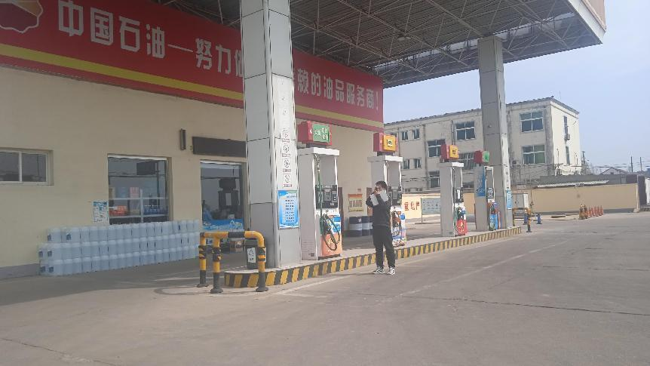

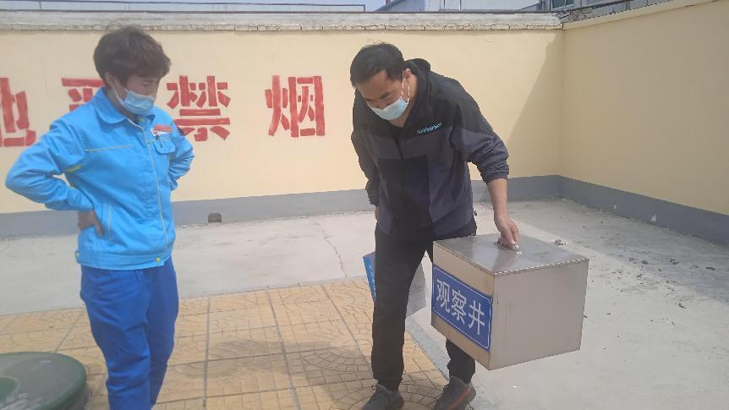

中国石油天然气股份有限公司山东莱芜销售分公司杨庄加油站现场照片

